Diagramas de Flujo - Ejercicios
1. Mostrar mensaje
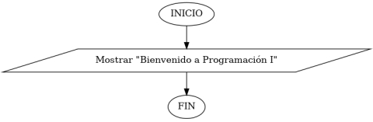
2. Sumar dos números
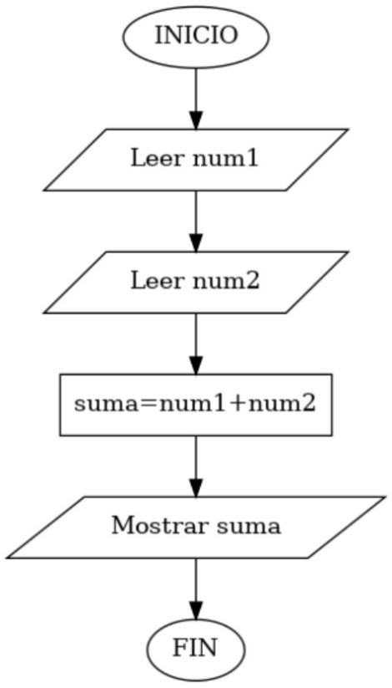
3. Área de un cuadrado
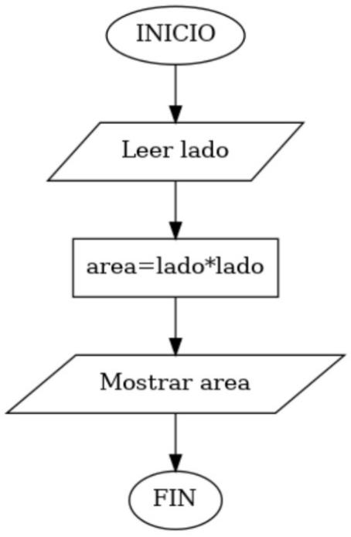
4. Salario total
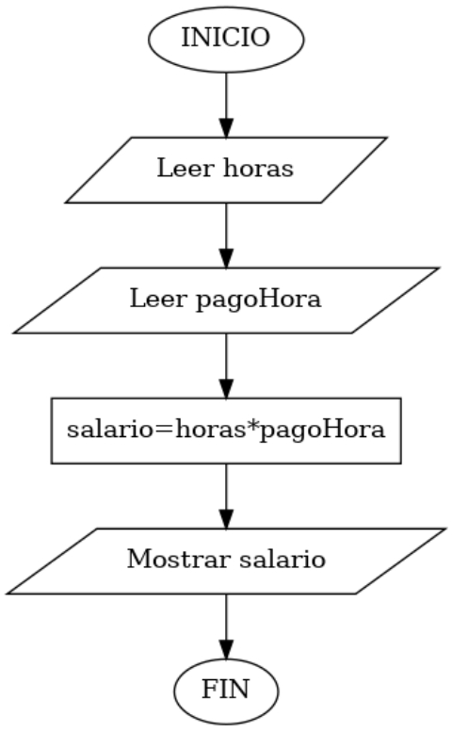
5. Metros a centímetros
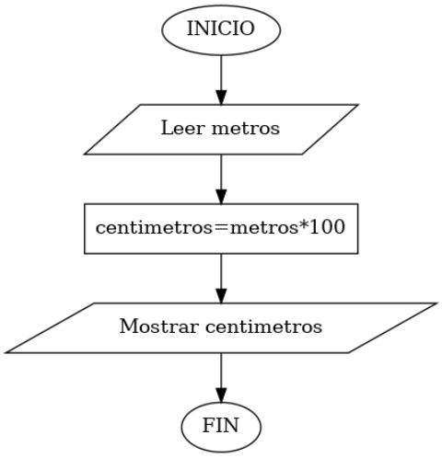
6. Mayor de dos números
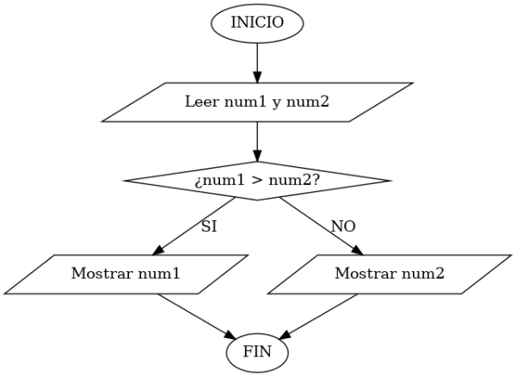
7. Par o impar

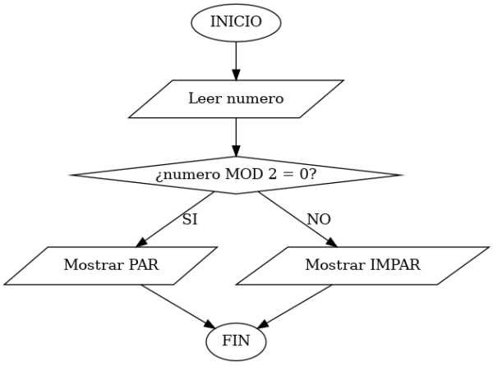
8. Aprobar o reprobar
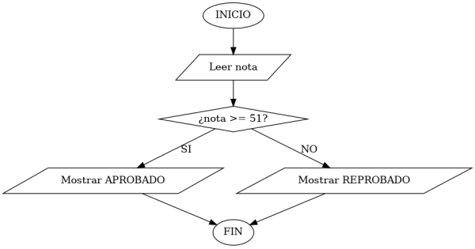
9. Descuento en tienda
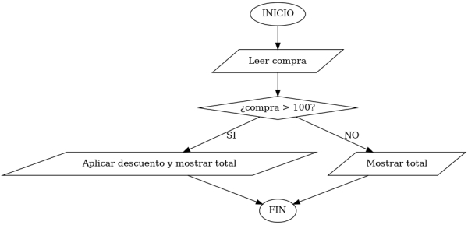
10. Mayor de edad
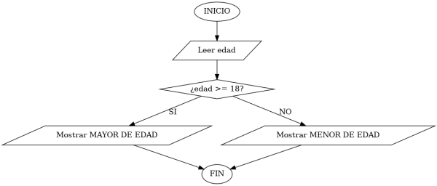

11. En un cine, cada entrada cuesta 35 Bs. Si una persona compra más de 4 entradas obtiene
un descuento del 20%. Elaborar un diagrama de flujo que calcule el total a pagar y
realizar su prueba de escritorio.
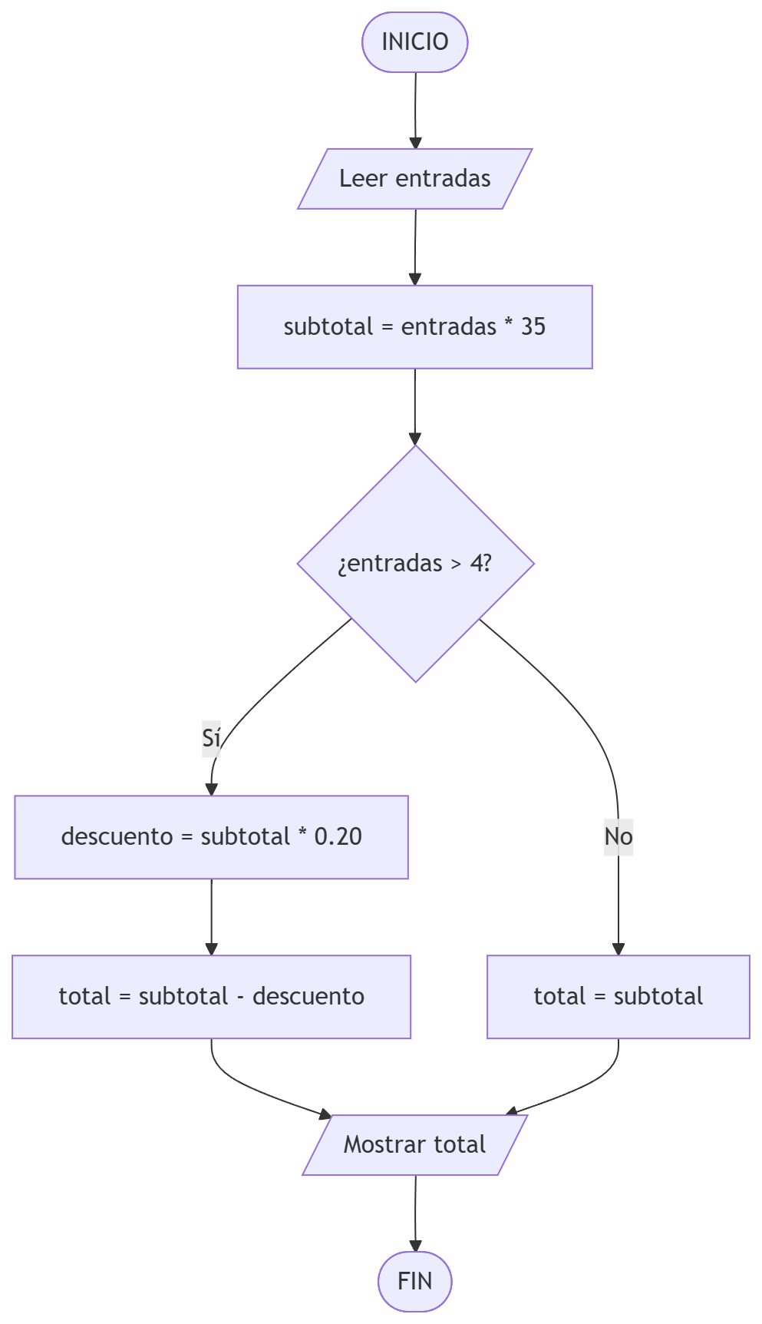
Variable | Valor
entradas | 5
subtotal | 175
descuento | 35
total | 140

12. Una heladería vende conos a 15 Bs cada uno. Si el cliente compra 3 o más conos recibe
un descuento de 10 Bs sobre el total. Elaborar un diagrama de flujo que muestre el monto
final a pagar y realizar su prueba de escritorio.
Variable | 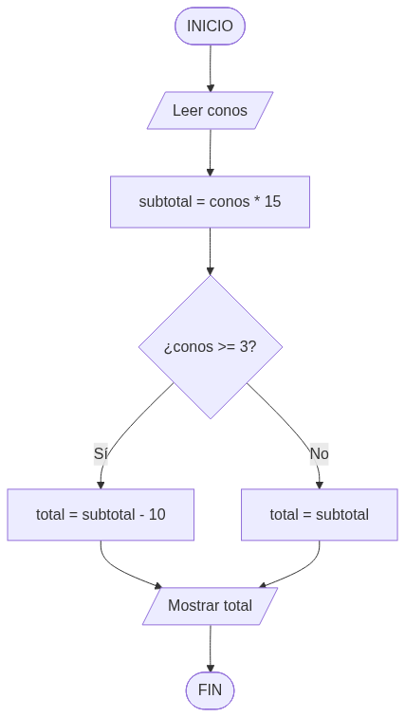  Valor
conos | 4
subtotal | 60
descuento | 10
total | 50

13. En un parque de diversiones, cada juego cuesta 12 Bs. Si una persona sube a más de 5
juegos recibe un descuento del 25%. Elaborar un diagrama de flujo que calcule el total a
cancelar y realizar su prueba de escritorio.
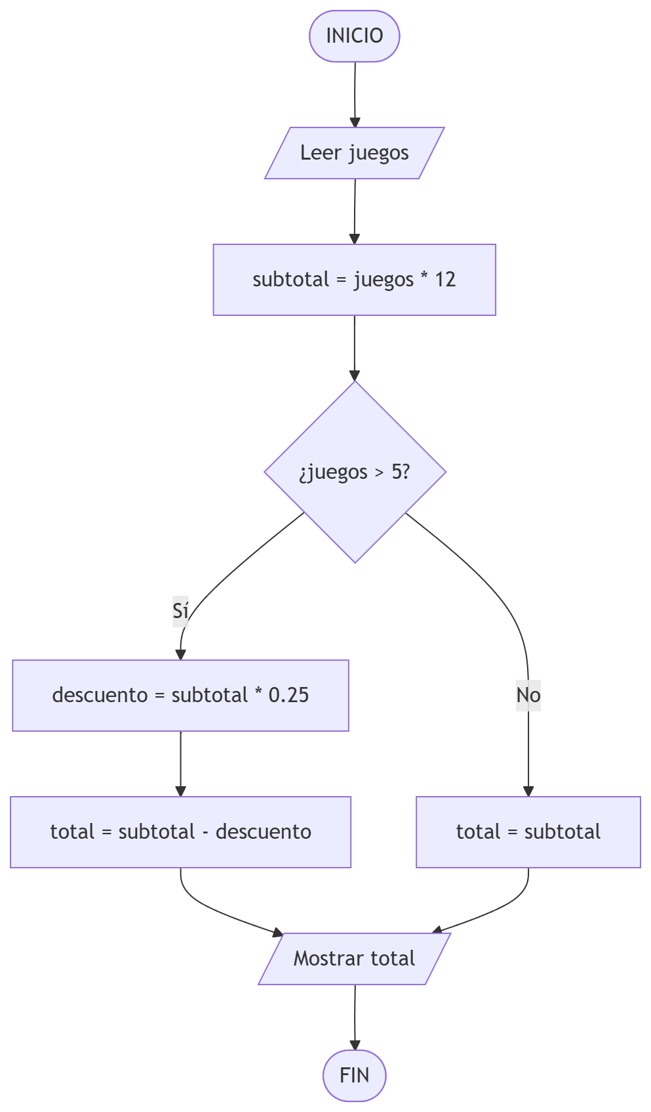
Variable | Valor
juegos | 6
subtotal | 72
descuento | 18
total | 54

14. Una tienda de videojuegos vende juegos a 250 Bs cada uno. Si el cliente compra 2 juegos
o más recibe un descuento del 15%. Elaborar un diagrama de flujo que muestre el total a
pagar y realizar su prueba de escritorio.
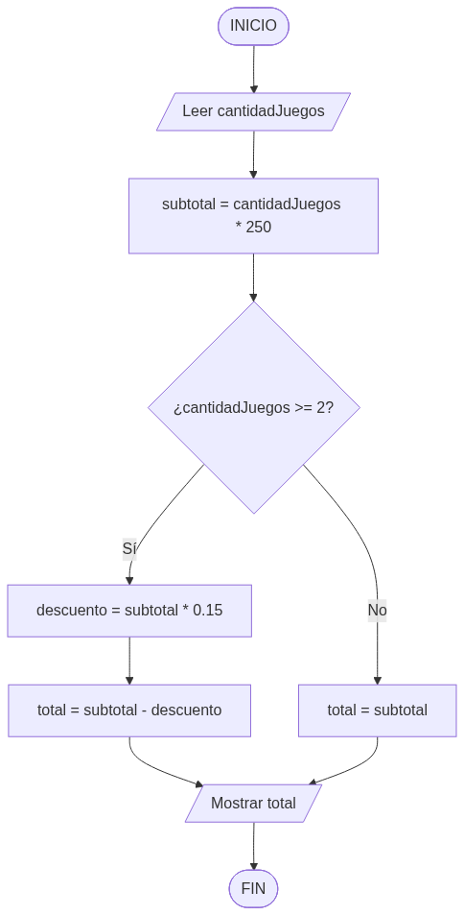
Variable | Valor
cantidadJuegos | 2
subtotal | 500
descuento | 75
total | 425

15. En una pizzería, cada pizza familiar cuesta 80 Bs. Si el cliente compra más de 3 pizzas se
le regalará una bebida y además tendrá un descuento del 20%. Elaborar un diagrama de
flujo que calcule el total final y realizar su prueba de escritorio.
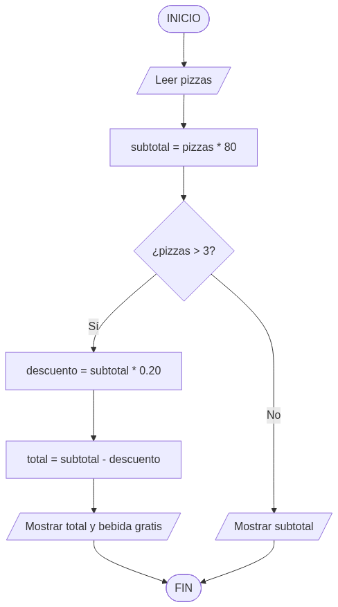
Variable | Valor
pizzas | 4
subtotal | 320
descuento | 64
total | 256

16. Una librería vende cuadernos a 18 Bs cada uno. Si el estudiante compra más de 10
cuadernos recibe un descuento del 30%. Elaborar un diagrama de flujo que determine el
total a pagar y realizar su prueba de escritorio.
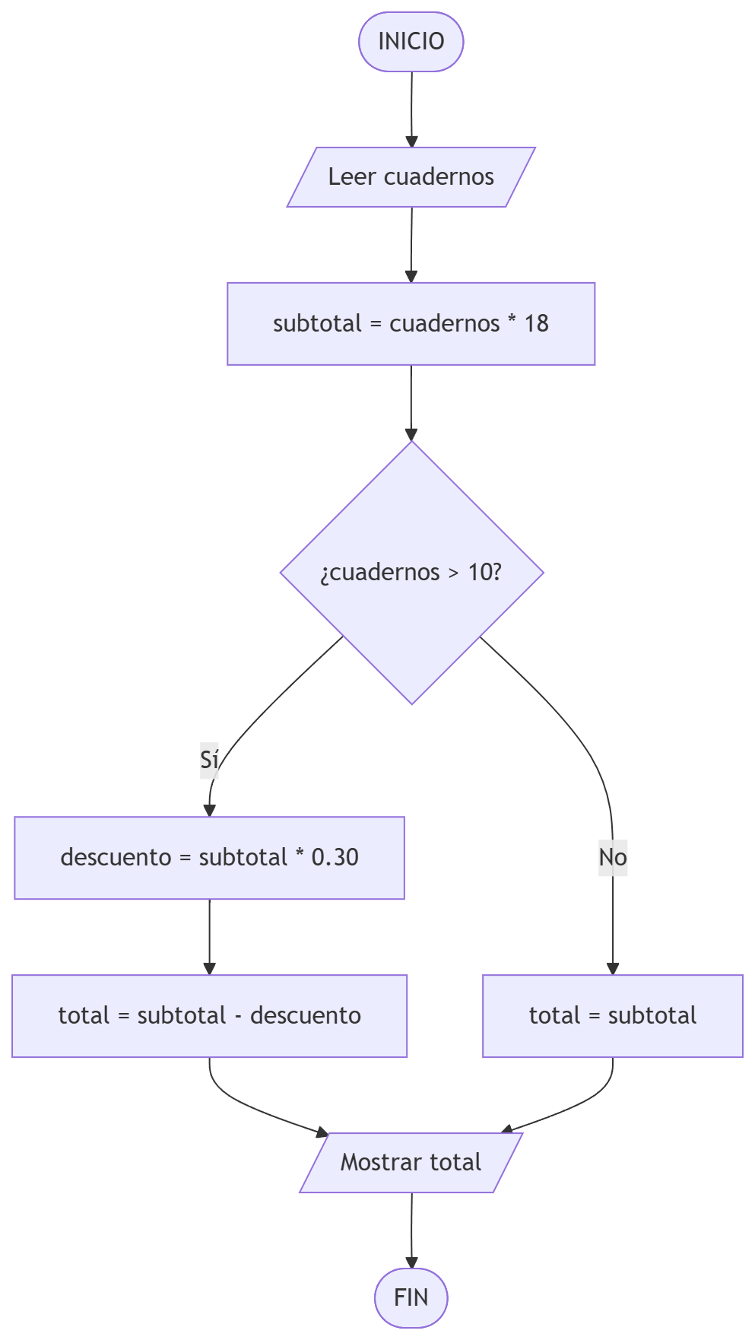
Variable | Valor
cuadernos | 12
subtotal | 216
descuento | 64.8
total | 151.2

17. Una tienda de chocolates vende cajas a 40 Bs cada una. Si el cliente compra más de 5
cajas obtiene un descuento del 18%. Elaborar un diagrama de flujo que muestre el total a
pagar y realizar su prueba de escritorio.
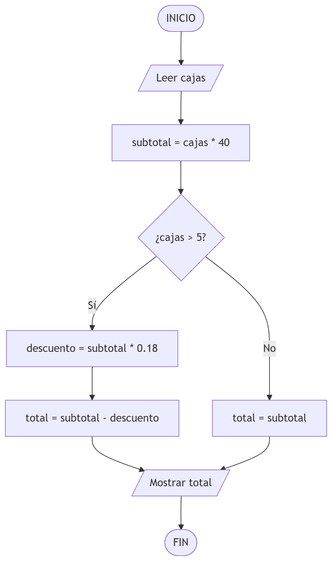
Variable | Valor
cajas | 6
subtotal | 240
descuento | 43.2
total | 196.8

18. Un estudiante desea saber si aprobó una materia. Si su nota es mayor o igual a 51
mostrará “Aprobado”, caso contrario mostrará “Reprobado”. Elaborar un diagrama de
flujo y realizar su prueba de escritorio.
Variable | Valor
nota | 70
resultado | Aprobado

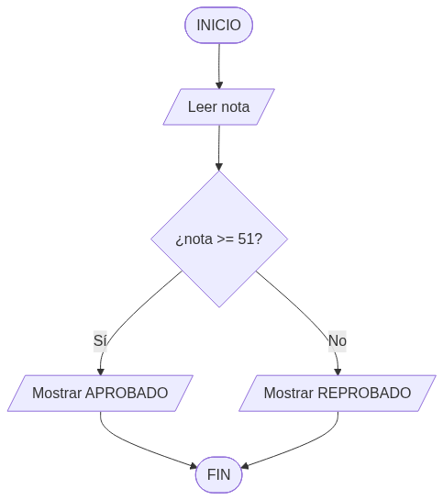
19. En un zoológico, los niños menores de 10 años pagan 15 Bs de entrada y los mayores
pagan 30 Bs. Elaborar un diagrama de flujo que determine cuánto debe pagar una persona
según su edad y realizar su prueba de escritorio.
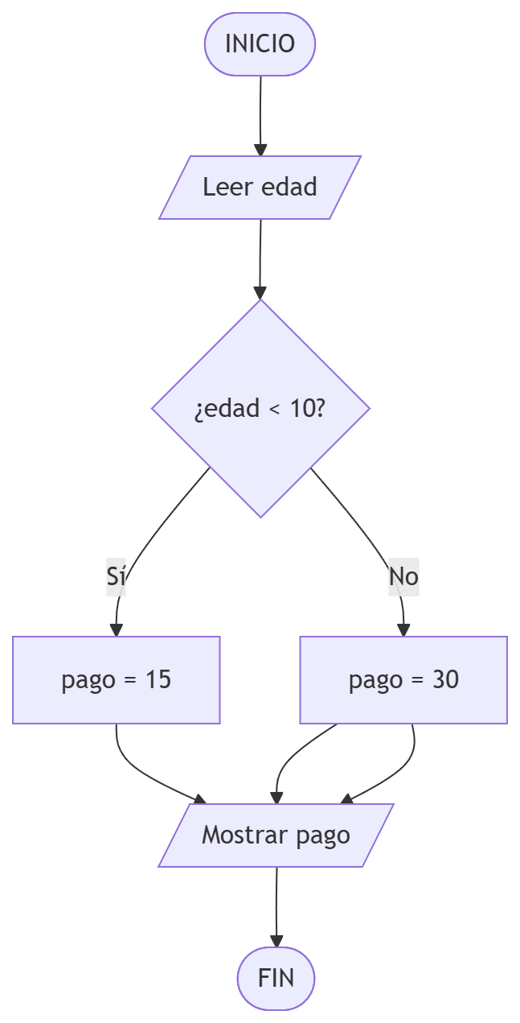
Variable | Valor
edad | 8
pago | 15

20. Una persona desea ingresar a una discoteca. Solo podrá entrar si tiene 18 años o más.
Elaborar un diagrama de flujo que determine si puede ingresar o no y realizar su prueba
de escritorio.
Variable | Valor
edad | 20
resultado | Puede ingresar

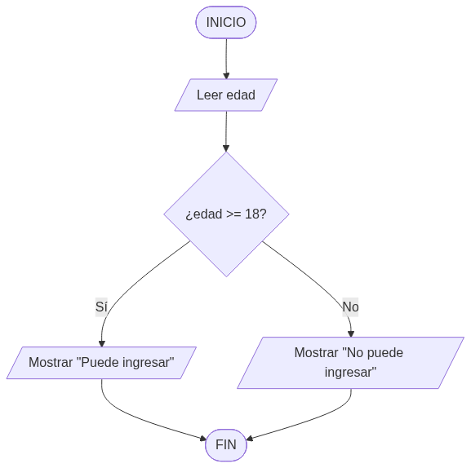
21. Un cajero automático permite retirar dinero únicamente si el saldo disponible es mayor o
igual al monto solicitado. Elaborar un diagrama de flujo que determine si la operación es
válida y realizar su prueba de escritorio.
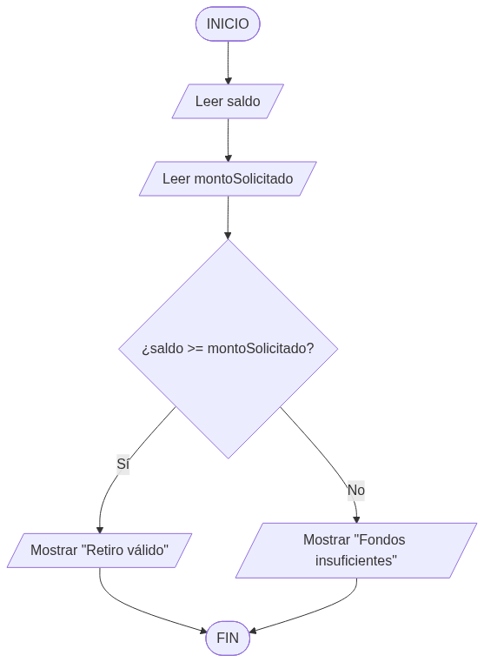
Variable | Valor
saldo | 1000
monto | 500
resultado | Retiro válido

22. En una carrera de atletismo, el ganador será el participante que tenga el menor tiempo.
Elaborar un diagrama de flujo que lea los tiempos de 3 corredores y muestre quién ganó.
Realizar su prueba de escritorio.
Variable | Valor
t1 | 12
t2 | 15
t3 | 18
ganador | Corredor 1

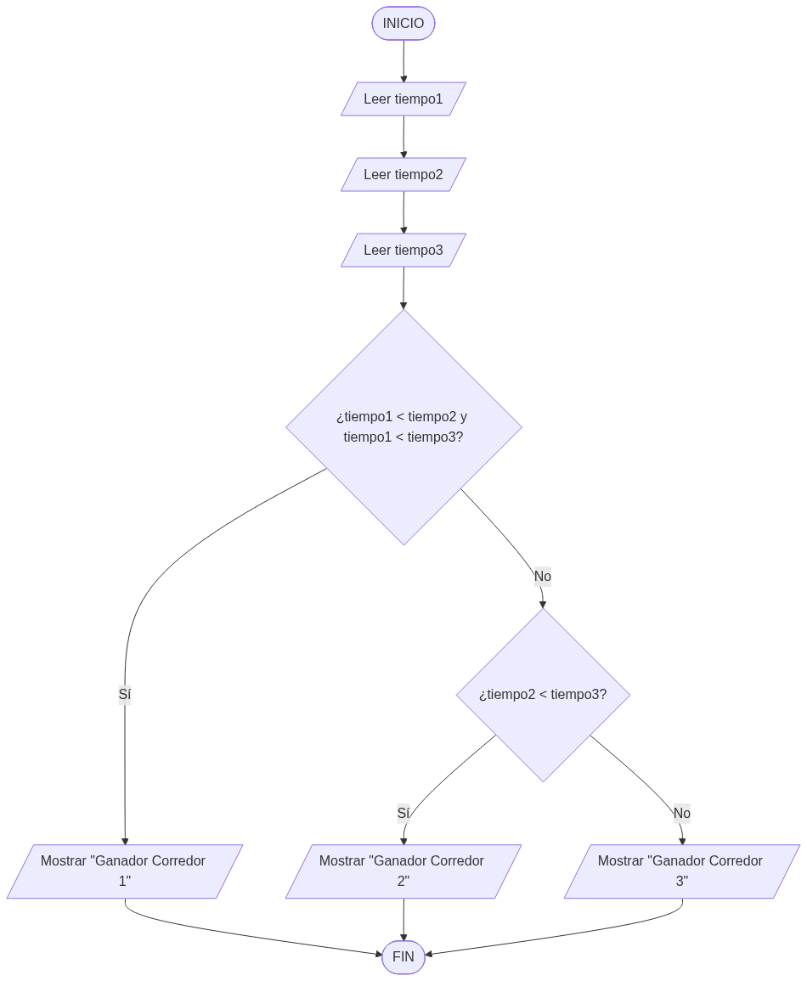
23. Una tienda de electrodomésticos aplica un impuesto del 13% si el producto cuesta más de
1000 Bs. Elaborar un diagrama de flujo que calcule el precio final de compra y realizar su
prueba de escritorio.
Variable | Valor
precio | 1200
impuesto | 156
total | 1356

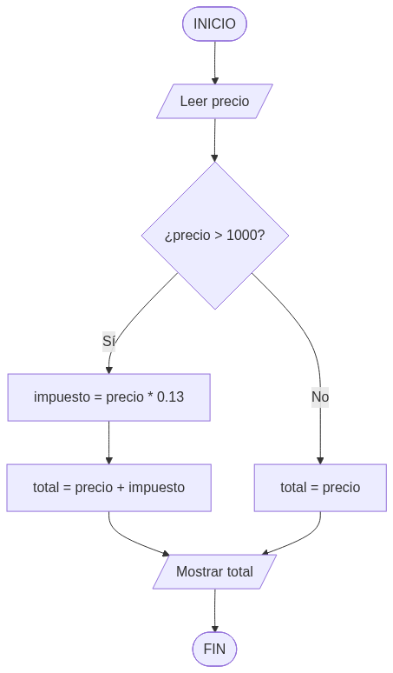
24. Un videojuego otorga vidas extras dependiendo de los puntos obtenidos:
• Más de 1000 puntos → 3 vidas extra
• Entre 500 y 1000 → 2 vidas extra
• Menos de 500 → 1 vida extra
Elaborar un diagrama de flujo y realizar su prueba de escritorio.
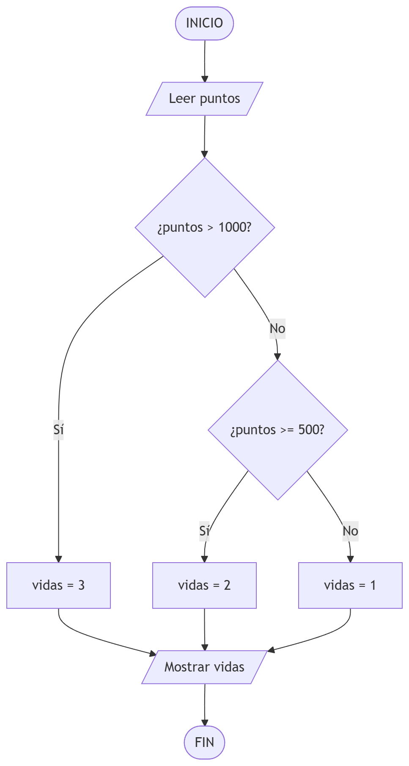
Variable | Valor
puntos | 800
vidas | 2

25. Un hospital necesita determinar el estado de un paciente según su temperatura:
• Menor a 36° → Hipotermia
• Entre 36° y 37.5° → Normal
• Mayor a 37.5° → Fiebre
Elaborar un diagrama de flujo y realizar su prueba de escritorio.
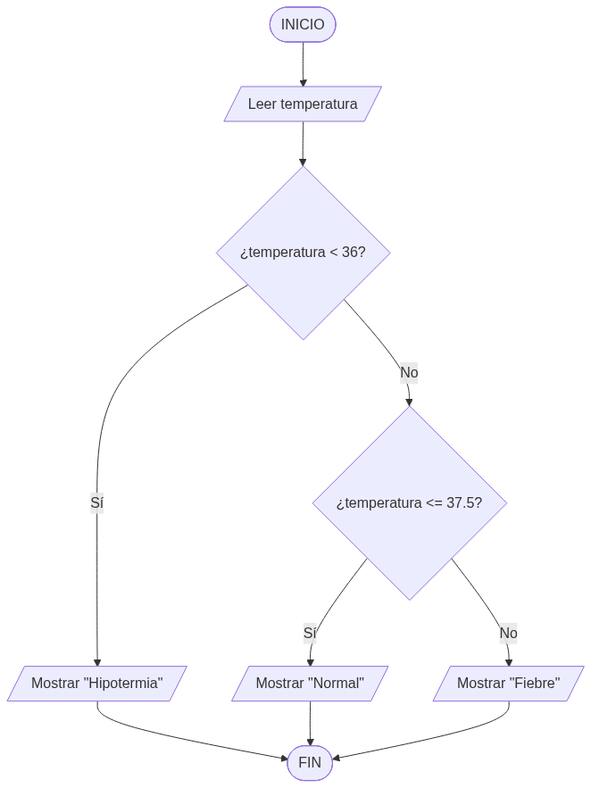
Variable | Valor
temperatura | 38
estado | Fiebre

26. Una empresa contrata empleados según su experiencia:
• Más de 5 años → Contratado
• Entre 2 y 5 años → Evaluación adicional
• Menos de 2 años → Rechazado
Elaborar un diagrama de flujo y realizar su prueba de escritorio.
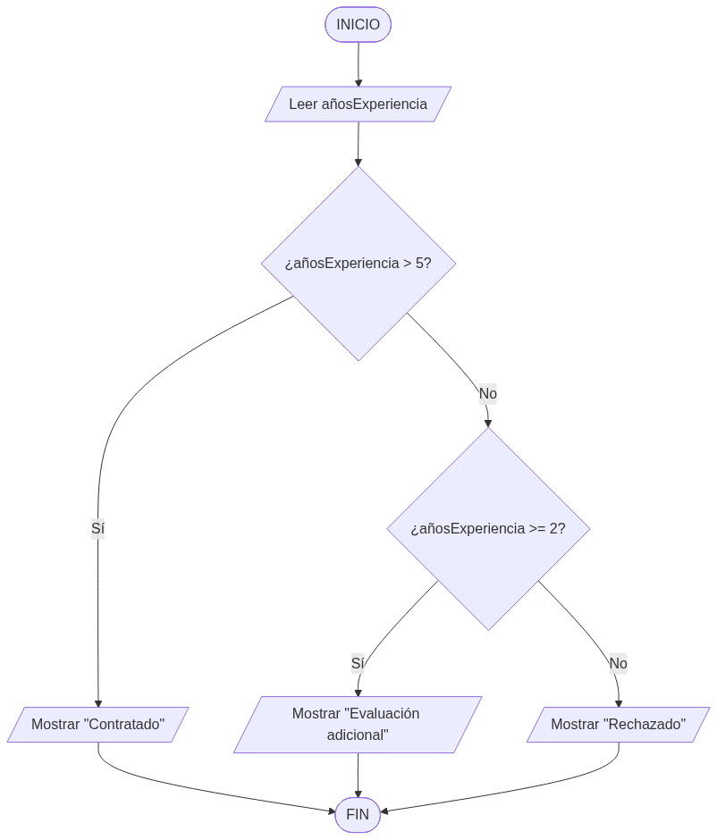
Variable | Valor
experiencia | 3
resultado | Evaluación adicional

27. Un estudiante debe elegir una especialidad:
• Si le gusta matemáticas → Ingeniería
• Si le gusta diseño → Multimedia
• Si le gusta administración → Auditoría
Elaborar un diagrama de flujo que muestre la carrera sugerida y realizar su prueba de escritorio.
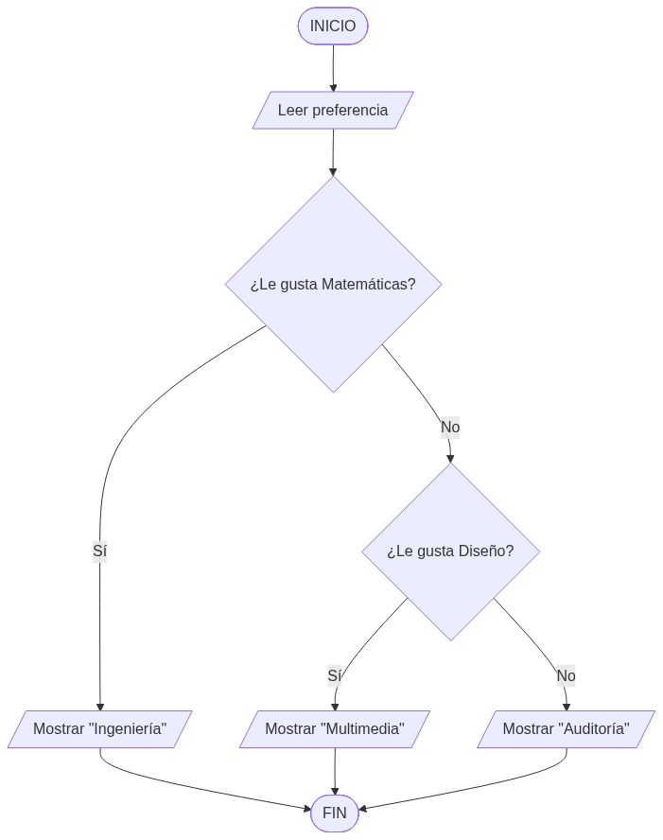
Variable | Valor
preferencia | Diseño
carrera | Multimedia

28. En un estacionamiento, los vehículos pagan según las horas:
• Menos de 2 horas → 10 Bs
• Entre 2 y 5 horas → 20 Bs
• Más de 5 horas → 35 Bs
Elaborar un diagrama de flujo y realizar su prueba de escritorio.
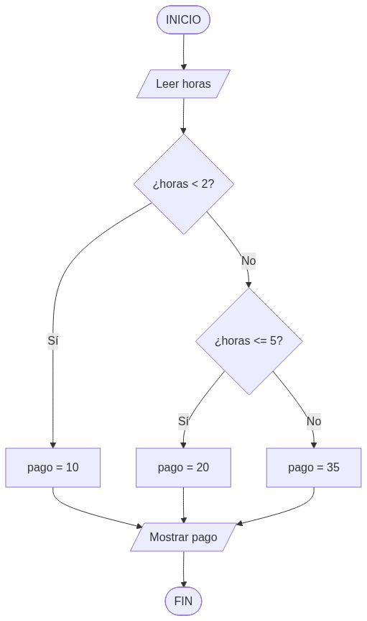
Variable | Valor
horas | 4
pago | 20

29. Un agricultor desea saber si debe regar sus cultivos: • Si está lloviendo → No regar
• Si no está lloviendo → Regar
Elaborar un diagrama de flujo y realizar su prueba de escritorio.
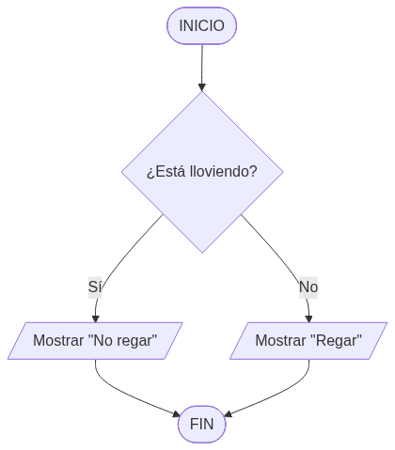
Variable | Valor
lloviendo | Sí
acción | No regar

30. Una aplicación de delivery cobra envío según la distancia:
• Menos de 3 km → 5 Bs
• Entre 3 y 10 km → 10 Bs
• Más de 10 km → 20 Bs
Elaborar un diagrama de flujo y realizar su prueba de escritorio.
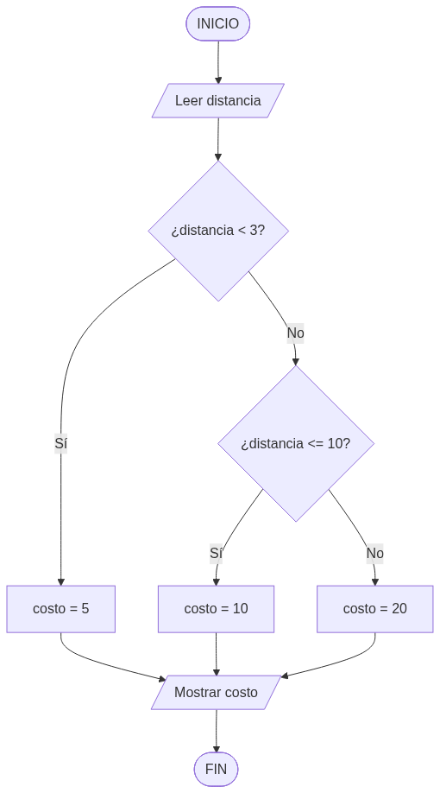
Variable | Valor
distancia | 8
costo | 10

31. Una persona desea viajar y debe verificar si tiene suficiente dinero:
• Si el dinero disponible es mayor al costo del viaje → Puede viajar
• Caso contrario → No puede viajar
Elaborar un diagrama de flujo y realizar su prueba de escritorio.
Variable | Valor
dinero | 1000
costo | 700
resultado | Puede viajar

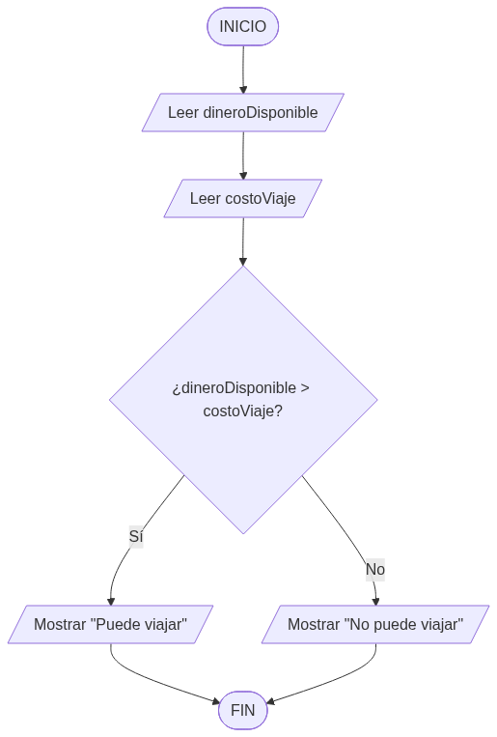

32. En un campeonato de videojuegos, el jugador sube de nivel según sus puntos:
• Más de 5000 → Nivel experto
• Más de 2000 → Nivel intermedio
• Caso contrario → Nivel principiante
Elaborar un diagrama de flujo y realizar su prueba de escritorio.
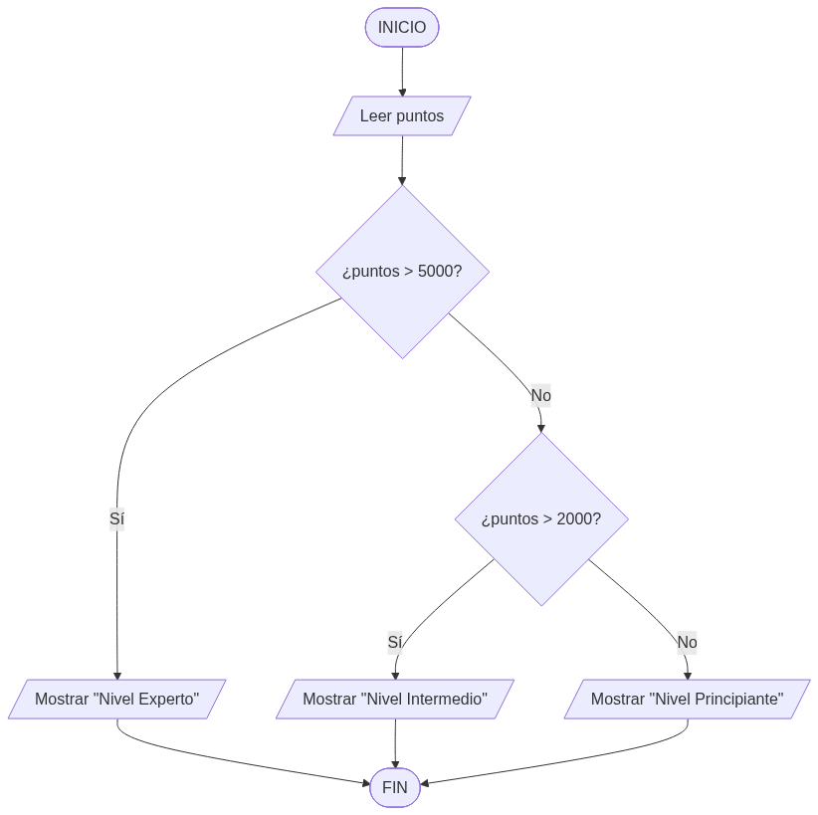
Variable | Valor
puntos | 3500
nivel | Intermedio

33. Un banco ofrece préstamos únicamente a personas mayores de edad y que tengan
ingresos mayores a 2500 Bs. Elaborar un diagrama de flujo que determine si una persona
puede acceder al préstamo y realizar su prueba de escritorio.
Variable | Valor
edad | 25
ingresos | 3000
resultado | Aprobado

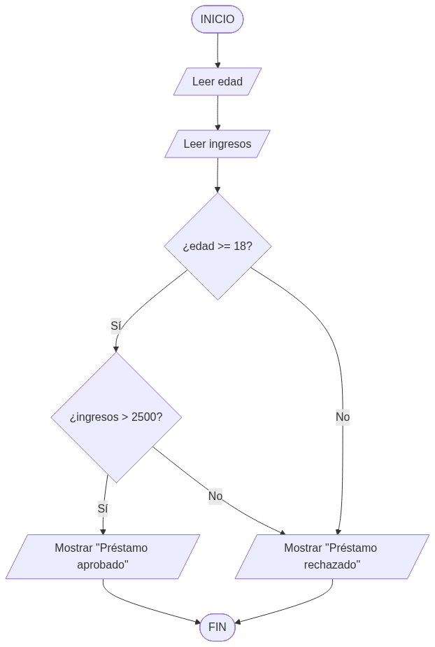
34. Una máquina expendedora solo entrega el producto si el dinero ingresado es suficiente.
Elaborar un diagrama de flujo que determine si el usuario puede comprar el producto y
realizar su prueba de escritorio.
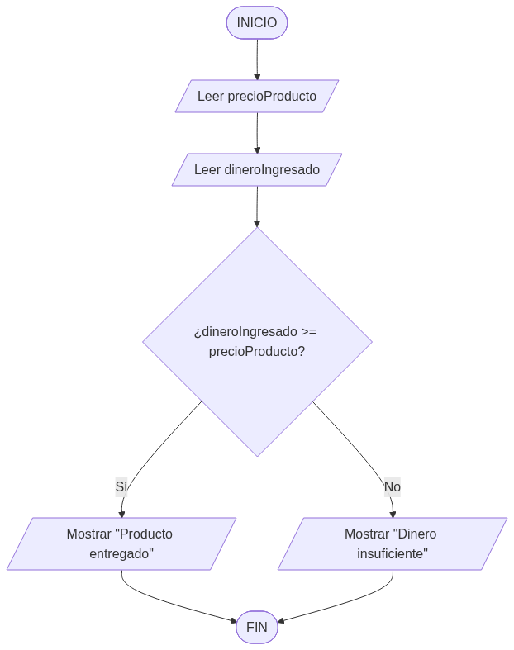
Variable | Valor
precio | 20
dinero | 50
resultado | Compra permitida

35. Un profesor desea identificar el mayor de tres números ingresados por sus estudiantes.
Elaborar un diagrama de flujo y realizar su prueba de escritorio.
Variable | Valor
num1 | 8
num2 | 15
num3 | 10
mayor | 15

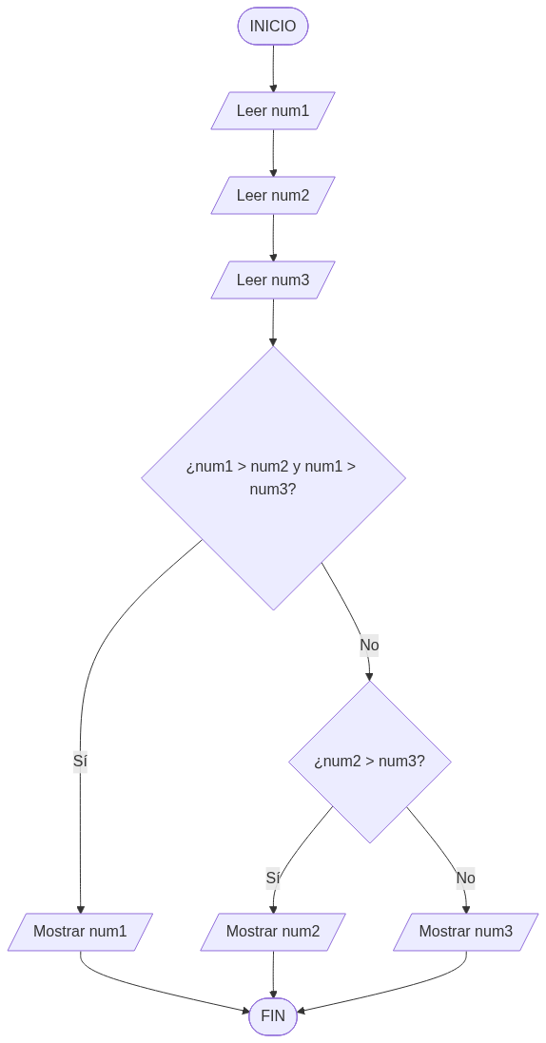
36. Una persona quiere saber si un número es positivo, negativo o cero. Elaborar un diagrama
de flujo y realizar su prueba de escritorio.
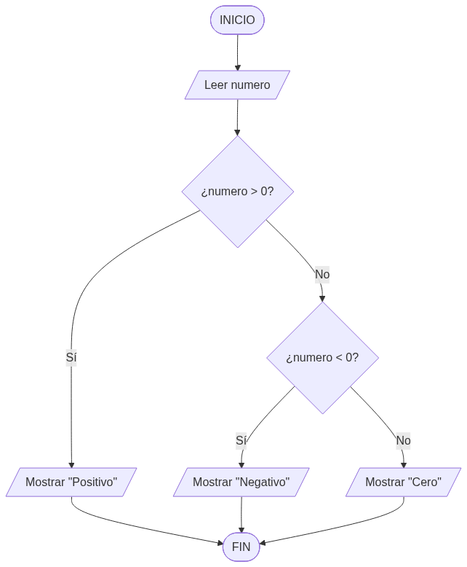
Variable | Valor
numero | -7
resultado | Negativo

37. Un cine clasifica películas según la edad:
• Menores de 13 años → Infantil
• Entre 13 y 17 → Adolescente
• 18 o más → Adultos
Elaborar un diagrama de flujo y realizar su prueba de escritorio.
Variable | Valor
edad | 15
clasificación | Adolescente

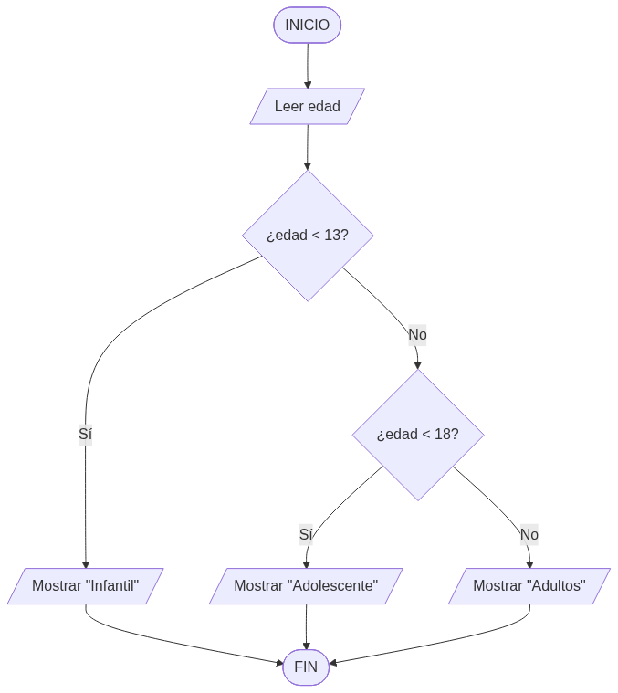
38. Una empresa de taxis cobra la tarifa según la distancia recorrida:
• Hasta 5 km → 10 Bs
• Más de 5 km y hasta 15 km → 20 Bs
• Más de 15 km → 35 Bs
Además, si el viaje es después de las 22:00 se incrementa un 25% al costo total. Elaborar un
diagrama de flujo y realizar su prueba de escritorio.
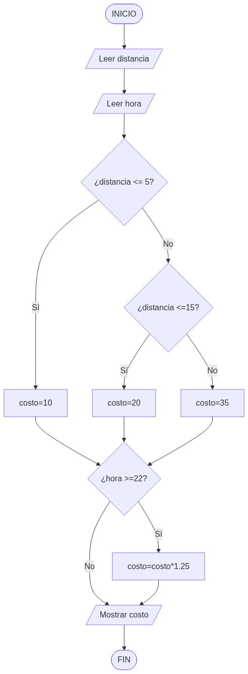
Variable | Valor
distancia | 12
costoBase | 20
incremento | 5
total | 25

39. Una tienda de computadoras ofrece descuentos según el método de pago:
• Efectivo → 15% de descuento
• Tarjeta → 5% de descuento
• QR → 10% de descuento
Elaborar un diagrama de flujo que calcule el total a pagar y realizar su prueba de escritorio.
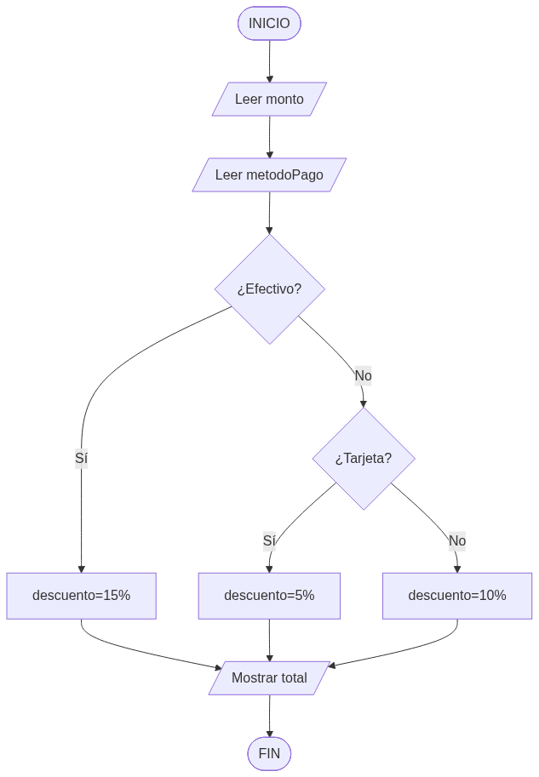
Variable | Valor
monto | 1000
descuento | 100
total | 900

40. En un parque acuático, la entrada cuesta diferente según la estatura:
• Menor a 1 metro → Gratis
• Entre 1 y 1.5 metros → 20 Bs
• Mayor a 1.5 metros → 40 Bs
Si es fin de semana se aumenta 10 Bs adicionales. Elaborar un diagrama de flujo y realizar su
prueba de escritorio.
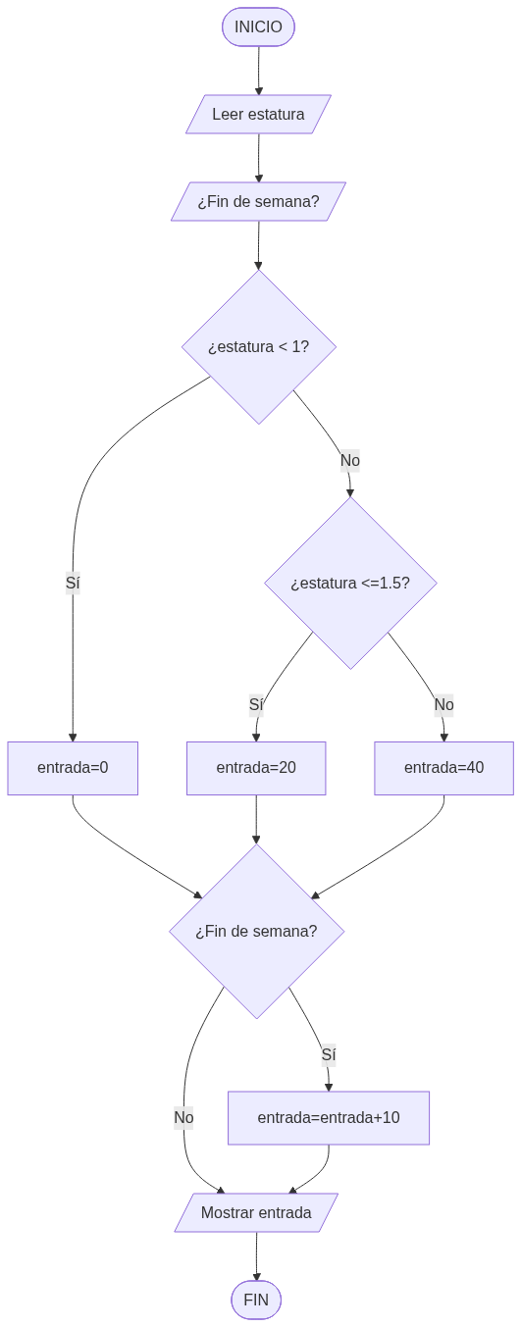
Variable | Valor
estatura | 1.40
entrada | 20
adicional | 10
total | 30

41. Un estudiante puede acceder a una beca si cumple las siguientes condiciones:
• Promedio mayor o igual a 80
• Y asistencia mayor al 85%
Caso contrario no accede a la beca. Elaborar un diagrama de flujo y realizar su prueba de
escritorio.
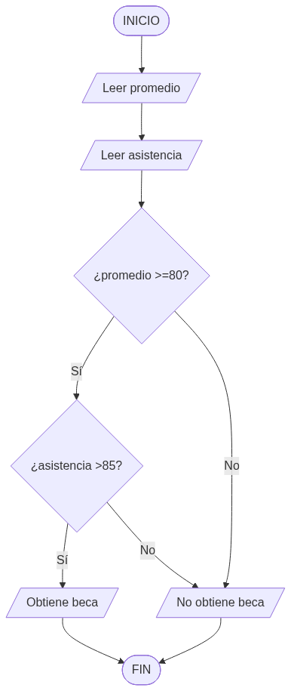
Variable | Valor
promedio | 85
asistencia | 90
resultado | Obtiene beca

42. Una tienda de celulares vende equipos en cuotas:
• Si el cliente tiene ingresos mayores a 4000 Bs → 12 cuotas
• Si tiene ingresos entre 2000 y 4000 Bs → 6 cuotas • Menos de 2000 Bs → No aprobado
Elaborar un diagrama de flujo y realizar su prueba de escritorio.
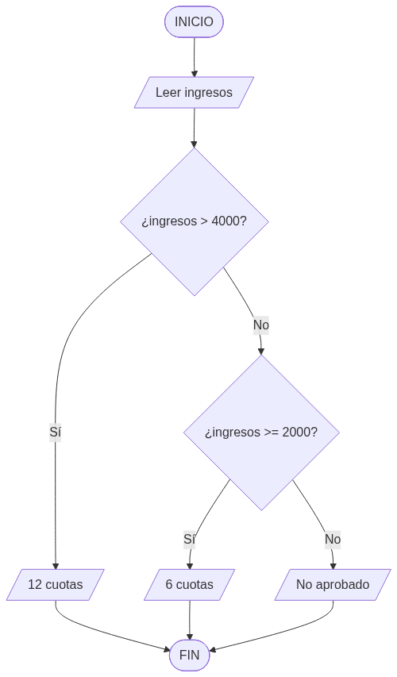
Variable | Valor
ingresos | 3500
cuotas | 6

43. Un videojuego entrega recompensas según el nivel y la cantidad de monedas:
• Nivel mayor a 10 y monedas mayores a 500 → Espada legendaria
• Nivel mayor a 10 y monedas menores a 500 → Armadura
• Nivel menor o igual a 10 → Pociones básicas
Elaborar un diagrama de flujo y realizar su prueba de escritorio.
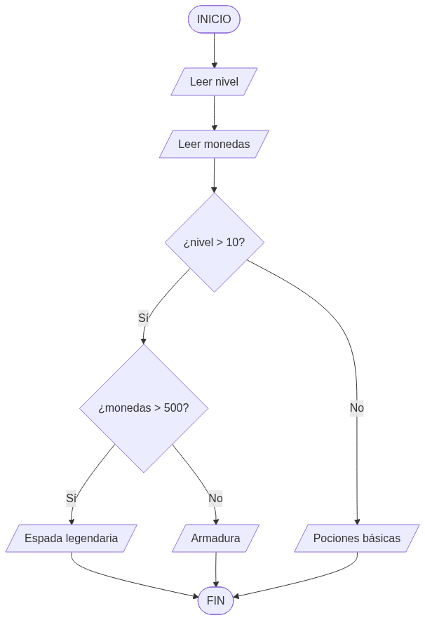
Variable | Valor
nivel | 12
monedas | 700
recompensa | Espada legendaria

44. Una empresa desea calcular el bono de sus empleados:
• Si trabajó más de 8 horas → Bono de 100 Bs
• Si además vendió más de 20 productos → Bono adicional de 200 Bs
Elaborar un diagrama de flujo y realizar su prueba de escritorio.
Variable | Valor
horas | 9
productos | 25
bono | 300

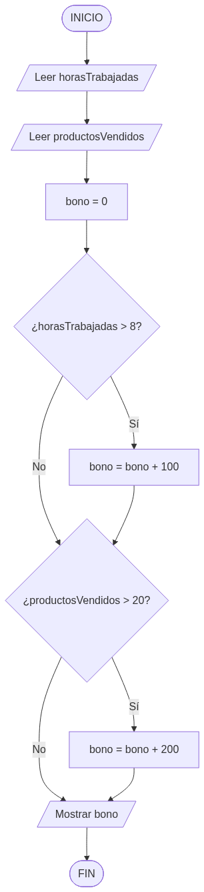
45. Un sistema de seguridad permite ingresar si:
• La contraseña es correcta
• Y además la huella digital coincide
Caso contrario mostrará “Acceso denegado”. Elaborar un diagrama de flujo y realizar su prueba
de escritorio.
Variable | Valor
contraseña | Correcta
huella | Correcta
resultado | Acceso permitido

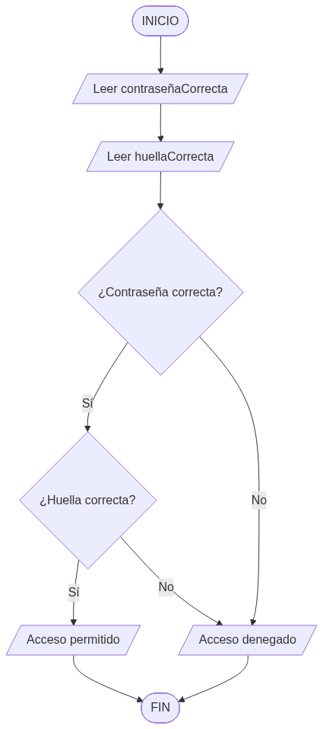
46. En un torneo de ajedrez:
• Victoria → 3 puntos
• Empate → 1 punto
• Derrota → 0 puntos
Elaborar un diagrama de flujo que lea el resultado de 5 partidas y calcule el total de puntos
obtenidos. Realizar su prueba de escritorio.
Variable | Valor
P1 | 3
P2 | 1
P3 | 3
P4 | 0
P5 | 3
Total | 10

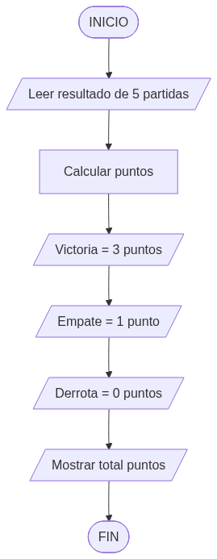
47. Una tienda de mascotas clasifica perros según su peso:
• Menor a 5 kg → Pequeño
• Entre 5 y 20 kg → Mediano
• Mayor a 20 kg → Grande
Elaborar un diagrama de flujo y realizar su prueba de escritorio.
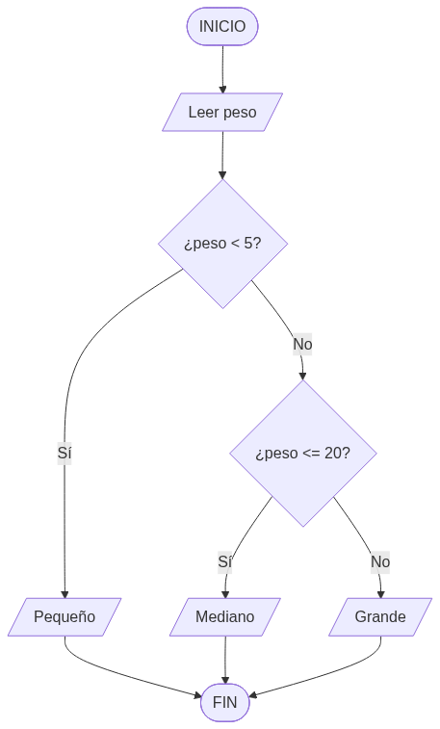
Variable | Valor
peso | 12
clasificación | Mediano

48. Un alumno desea saber si puede rendir examen final: • Debe tener asistencia mayor al 75%
• Y promedio de prácticas mayor a 51
Elaborar un diagrama de flujo y realizar su prueba de escritorio.
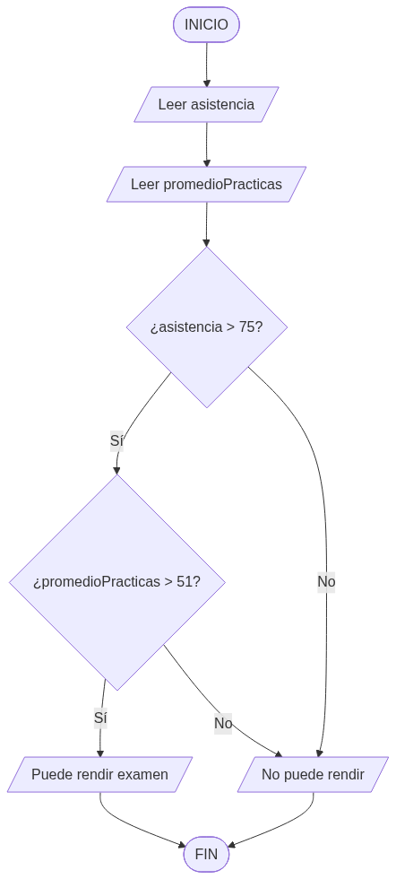
Variable | Valor
asistencia | 80
promedioPracticas | 70
resultado | Puede rendir

49. En una competencia de robots, el ganador será el que complete el circuito en menos
tiempo y tenga menos penalizaciones. Elaborar un diagrama de flujo y realizar su prueba
de escritorio.
Variable | Valor
tiempo1 | 50
penalizaciones1 | 2
tiempo2 | 50
penalizaciones2 | 4
ganador | Robot 1

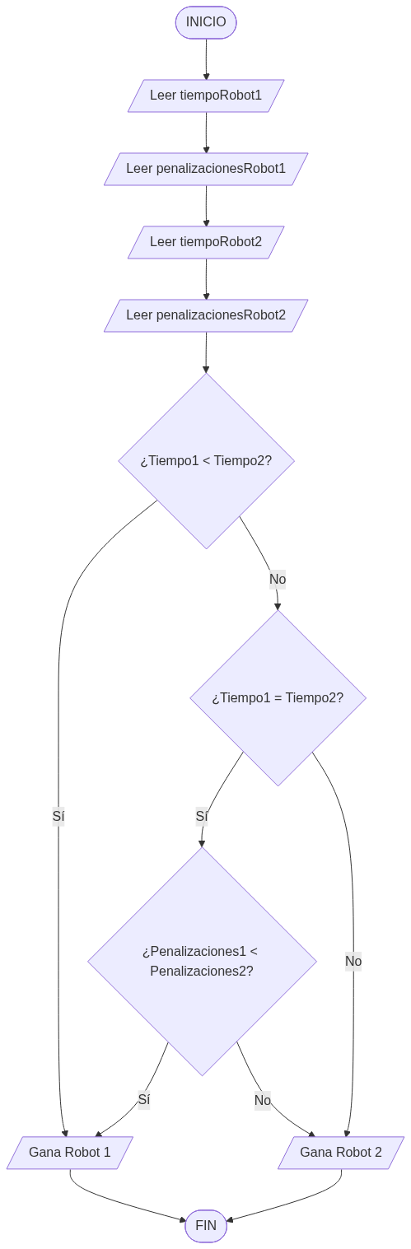
50. Una aplicación de música cobra:
• Plan básico → 20 Bs
• Plan premium → 50 Bs
Si el usuario es estudiante obtiene un descuento del 30%. Elaborar un diagrama de flujo y
realizar su prueba de escritorio.
Variable | Valor
plan | Premium
costoBase | 50
descuento | 15
total | 35

51. Un sistema meteorológico debe mostrar:
• “Hace frío” si la temperatura es menor a 10°
• “Clima agradable” entre 10° y 25°
• “Hace calor” si supera los 25°
Elaborar un diagrama de flujo y realizar su prueba de escritorio.
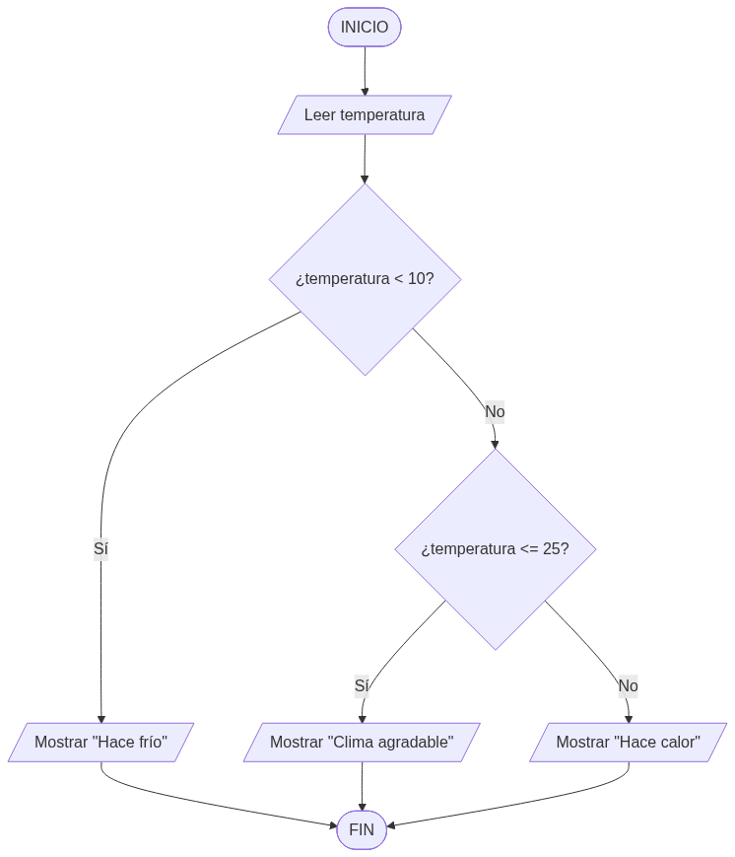
Variable | Valor
temperatura | 28
resultado | Hace calor

52. En un aeropuerto:
• Equipaje menor a 20 kg → Sin recargo
• Entre 20 y 30 kg → Recargo de 50 Bs
• Más de 30 kg → Recargo de 100 Bs
Elaborar un diagrama de flujo y realizar su prueba de escritorio.
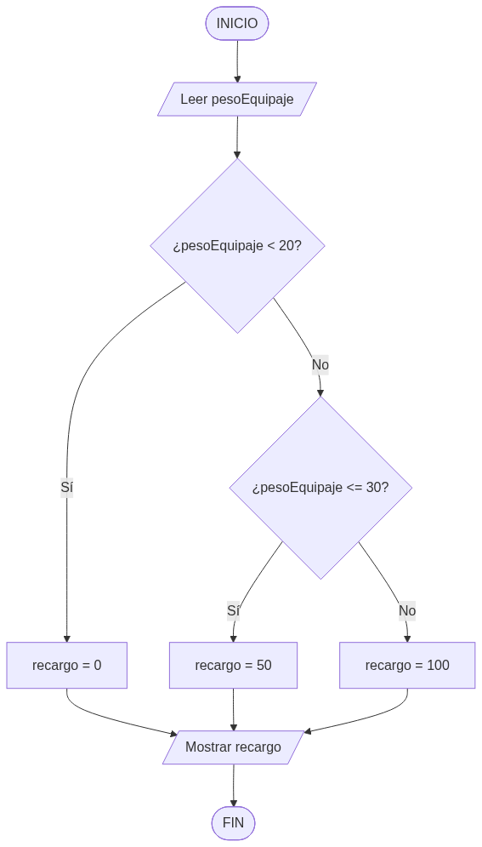
Variable | Valor
equipaje | 25
recargo | 50

53. Un restaurante entrega premios según el monto consumido:
• Más de 100 Bs → Postre gratis
• Más de 200 Bs → Postre y bebida gratis
• Más de 500 Bs → Cena gratis para la próxima visita
Elaborar un diagrama de flujo y realizar su prueba de escritorio.
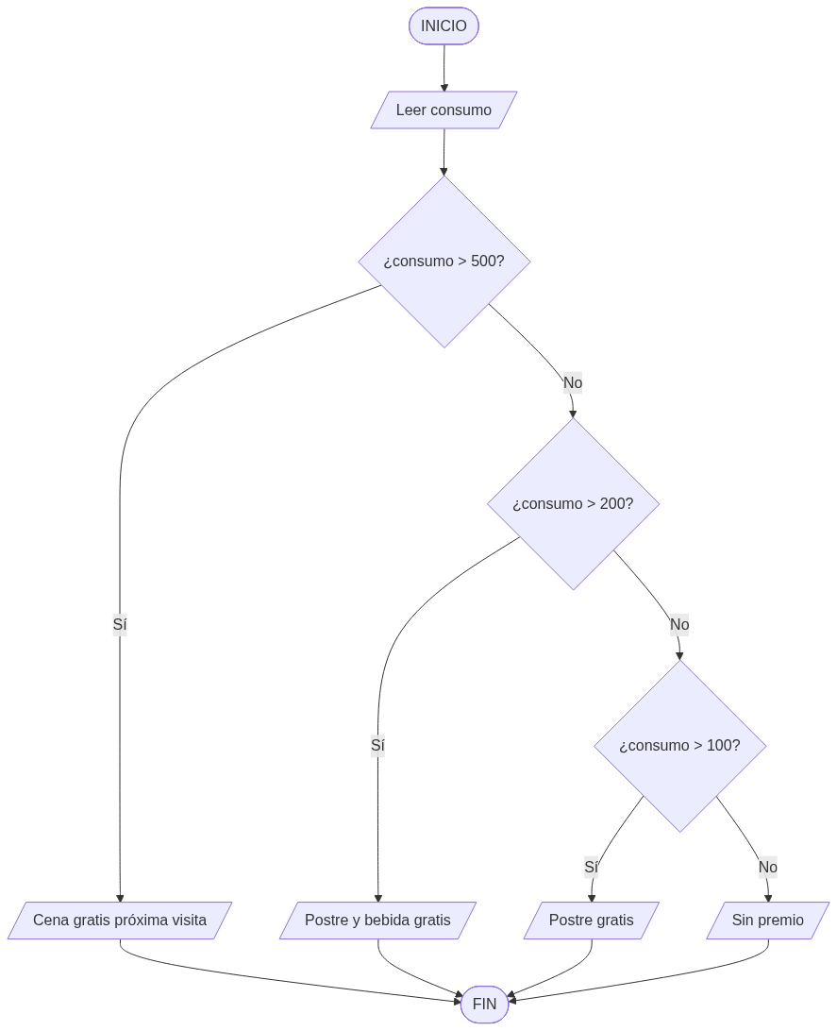
Variable | Valor
consumo | 250
premio | Postre y bebida gratis

54. Una empresa eléctrica cobra:
• Primeros 100 kWh → 0.50 Bs por kWh
• Siguientes 100 kWh → 0.75 Bs por kWh
• Más de 200 kWh → 1 Bs por kWh Elaborar un diagrama de flujo que calcule el monto total y realizar su prueba de escritorio.
Variable | Valor
Primeros 100 kWh | 50
Siguientes 100 kWh | 75
Restantes 50 kWh | 50
Total | 175

55. Un sistema académico desea clasificar estudiantes:
• Promedio mayor o igual a 90 → Excelente
• Entre 70 y 89 → Bueno
• Entre 51 y 69 → Regular
• Menor a 51 → Reprobado
Elaborar un diagrama de flujo y realizar su prueba de escritorio.
Variable | Valor
promedio | 75
clasificación | Bueno

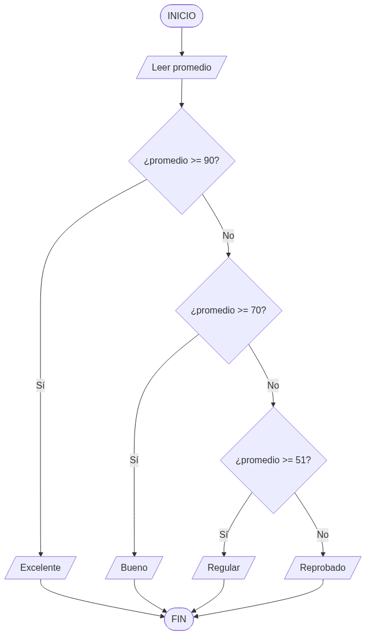
56. En una feria de ciencias, los proyectos serán evaluados:
• Innovación mayor a 80 y presentación mayor a 80 → Ganador
• Innovación mayor a 60 → Destacado
• Caso contrario → Participante
Elaborar un diagrama de flujo y realizar su prueba de escritorio.
Variable | Valor
innovación | 85
presentación | 90
resultado | Ganador

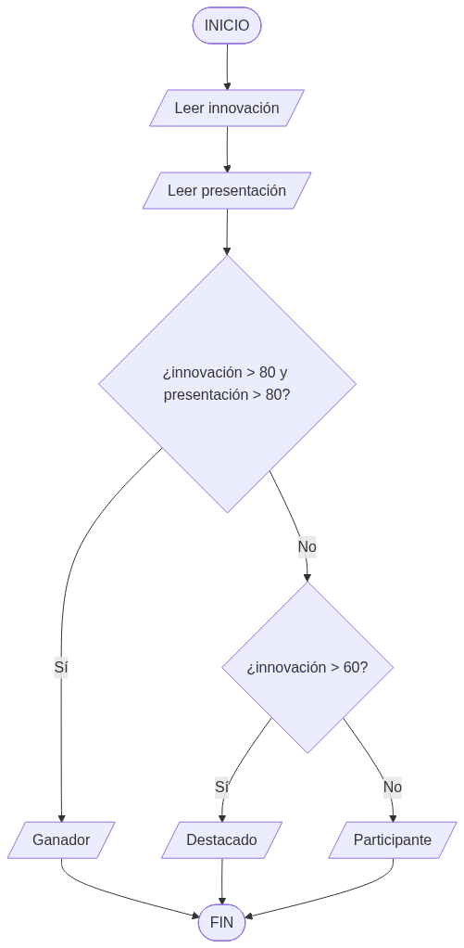
57. Un sistema de una universidad calcula el costo de matrícula:
• Cada materia cuesta 120 Bs
• Si el estudiante inscribe más de 5 materias recibe un descuento del 20%
• Si además tiene promedio mayor a 85 recibe un descuento adicional del 10%
Elaborar un diagrama de flujo y realizar su prueba de escritorio.
Variable | Valor
materias | 6
costoInicial | 720
descuento20% | 144
subtotal | 576
descuento10% | 57.6
total | 518.4

